附件2
桂人社函〔2021〕149号

广西壮族自治区人力资源和社会保障厅
关于做好我区专业技术人员继续
教育培训备案工作的通知

各市人力资源社会保障局，区直各有关单位，各国家级、自治区级专业技术人员继续教育基地:
为规范和加强我区专业技术人员继续教育培训工作，根据《广西壮族自治区人力资源和社会保障厅关于印发广西壮族自治区专业技术人员继续教育实施意见的通知》（桂人社规〔2019〕2 号）、《广西壮族自治区人力资源和社会保障厅关于印发广西壮族自治区专业技术人员继续教育基地管理办法的通知》（桂人社规〔2019〕3号）等文件规定，现就做好我区专业技术人员继续教育培训备案工作的有关事项通知如下：
一、国家级、自治区级专业技术人员继续教育基地培训备案工作
（一）备案范围。以专业技术人员继续教育基地名义开展的继续教育培训活动。
（二）培训备案内容。根据《培训班备案登记表》（附件1），备案内容包括：培训活动的基本情况、申报单位信息和意识形态审核等承诺事项等。
（三）培训备案流程。培训活动实行网上备案、承诺备案和免审核制度，单位上报备案材料后即可组织实施培训活动。通过抽查、受理信访、举报等方式发现问题的，自治区人力资源社会保障部门结合备案材料进行监督检查。具体备案流程为：
1.继续教育基地使用单位账户号，登录广西专业技术人员继续教育信息管理系统（http://ptce.gx12333.net/），填写并保存《培训班备案登记表》。
2.继续教育基地按照备案登记内容开展继续教育活动。
3.继续教育基地在继续教育培训班结束后，在继续教育信息管理系统中下载《培训班备案登记表》，在备注栏补充“实际执行情况说明”等内容，加盖公章后扫描上传系统。
4.有需要的继续教育基地可申请认定学时，按系统要求导入数据。
5.自治区人力资源社会保障厅对符合条件的予以认定学时。
二、行业继续教育培训机构培训备案工作
行业继续教育培训机构是承担各行业专业技术人员继续教育培训教学工作的具体实施机构。行业主管部门在各自职责范围内依法做好继续教育的规划、管理和实施。行业继续教育机构应当向有关行业主管部门备案，并由行业主管部门统一向社会公布。
自治区级行业主管部门授权的行业继续教育机构开展专业技术人员继续教育活动，报自治区级行业主管备案后实施。经自治区级行业主管部门认可的培训学时，统一导入参加培训人员的学习档案，由自治区级行业主管部门做好与广西专业技术人员继续教育信息管理系统的数据对接，计入继续教育信息管理系统相应学时。
三、工作要求
（一）国家级和自治区级继续教育基地要充分发挥示范引领作用，积极组织各类专业技术人员继续教育培训工作，严格按照有关规定开展培训工作，按要求进行备案。开展专业技术人员继续教育培训将作为继续教育基地评估的重要内容。
（二)自治区级行业主管部门要高度重视本行业专业技术人员继续教育工作，认真履行职责，按照有关规定加强对本行业继续教育培训机构的管理监督，确保本行业专业技术人员继续教育工作健康发展。
（三）各市人力资源社会保障局可参照本通知及相关文件要求，完善当地专业技术教育基地认定、培训备案和学时认定工作。经各市人力资源社会保障局认定的专业技术人员继续教育学时，可统一导入参加培训人员的学习档案，由各市人力资源社会保障局做好与广西专业技术人员继续教育信息管理系统的数据对接，计入继续教育信息管理系统相应学时。
本通知未尽事宜，请与我厅专业技术人员管理处联系。
联系人：张文雯,联系电话:0771-5866234。

附件：1.培训班备案登记表
2.继续教育基地培训班备案流程
广西壮族自治区人力资源和社会保障厅
2021年6月2日

公开方式：主动公开

附件
培训班备案登记表
申报单位（盖章）： 申报时间：
培训班名称
办班类型 | 基地自行办班( ) 单位委托办班( ) 委托单位:
培训对象 | XX行业（领域、专业、单位）专业技术人员
培训内容
授课老师情况 | 姓名、单位及职务
培训时间 | 开始时间  结束时间 |  |  | 培训天数
培训形式 | 线上培训( ) 线下培训( ) |  |  | 认定学时
培训地点
申报单位信息 | 联系人 |  | 所在部门
申报单位信息 | 办公电话 |  | 手机
申报单位信息 | 传真 |  | 邮箱
申报单位信息 | 地址 |  | 邮编
承诺事项 | - 培训课程按要求进行意识形态和内容审核；  - 培训对象为专业技术人员；  - 培训内容与培训对象所需专业知识基本相符；  - 培训教师签署意识形态相关承诺书；  - 培训时间严格按计划执行；  - 培训效果将进行评估；  - 填报《培训班备案登记表》的各项信息准确无误。  XXX继续教育基地承诺上述信息属实，并落实专人负责。  责任人： 年 月 日
备注 | 培训结束后，实际执行情况与备案内容有区别的，补充备注说明具体情况；没有区别的填写“严格按备案内容执行”

继续教育基地培训备案流程

一、备案流程图
二、继续教育基地培训备案系统操作指南
登录信息管理系统（ptce.gx12333.net）
填写
《培训班备案登记表》
按计划实施培训
办班结束。上传加盖公章的《培训班备案登记表》。
申请学时认定
可选
自治区人力资源社会保障厅审核
参训学员获得学时
审核通过
提交
（一）登录系统
打开广西专业技术人员继续教育信息管理系统（http://ptce.gx12333.net/）首页，使用继续教育基地单位账号或单位管理员账号登录系统。
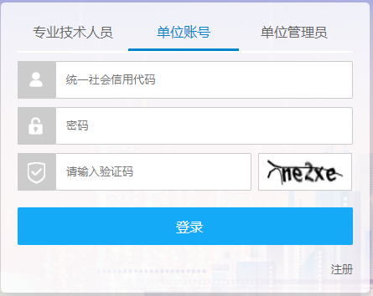
（二）培训班备案登记
选择“基地培训备案——培训班备案管理”，点击“新增备案”。在“培训班备案登记表”内，填写备案信息，“保存”即可。
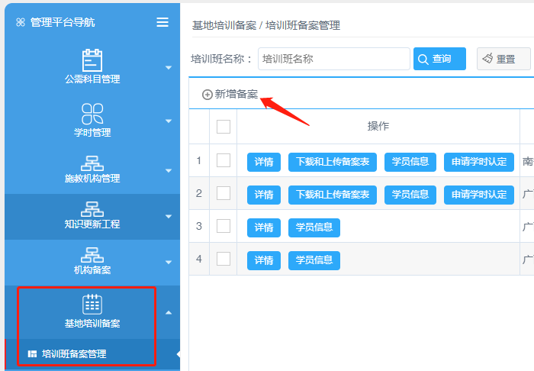
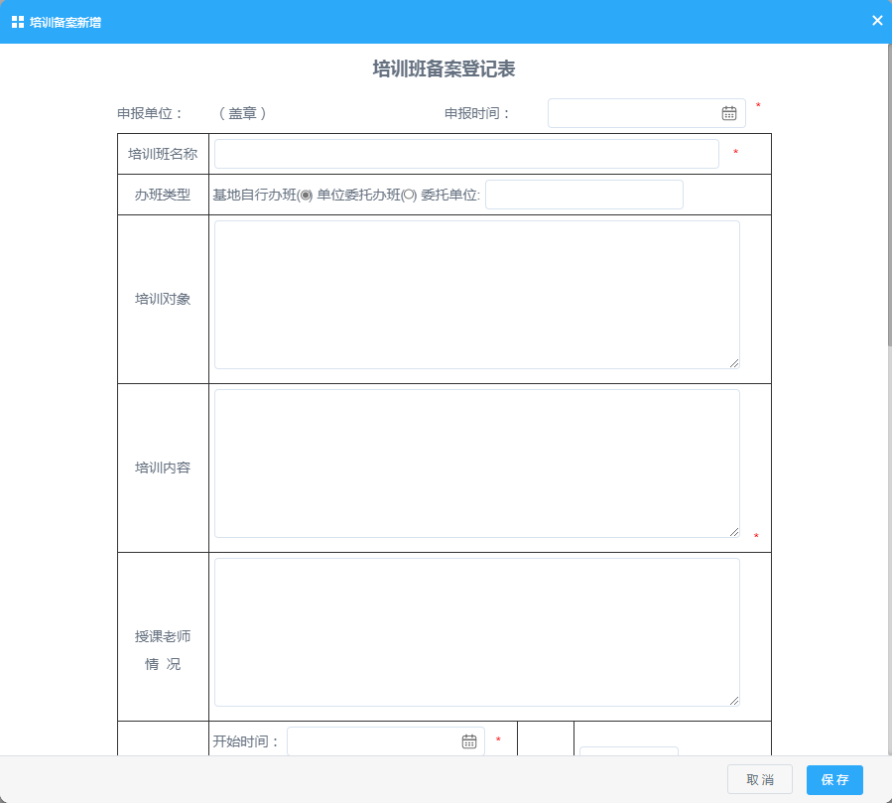
已保存的备案信息即代表备案信息已提交至自治区人力资源社会保障厅，备案信息不可再修改和删除，请在保存前确保所填内容完整、准确。
（三）下载和上传《培训班备案登记表》
1.下载电子版《培训班备案登记表》：基地办班结束后，选择“下载和上传备案表”按钮，在表格“备注”栏填写办班情况补充说明，并“保存”。在表格右下角点击“下载备案表”，下载电子版《培训备案登记表》，打印并加盖单位公章。
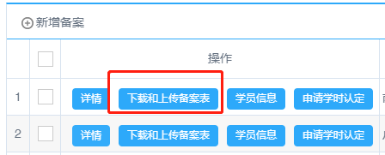
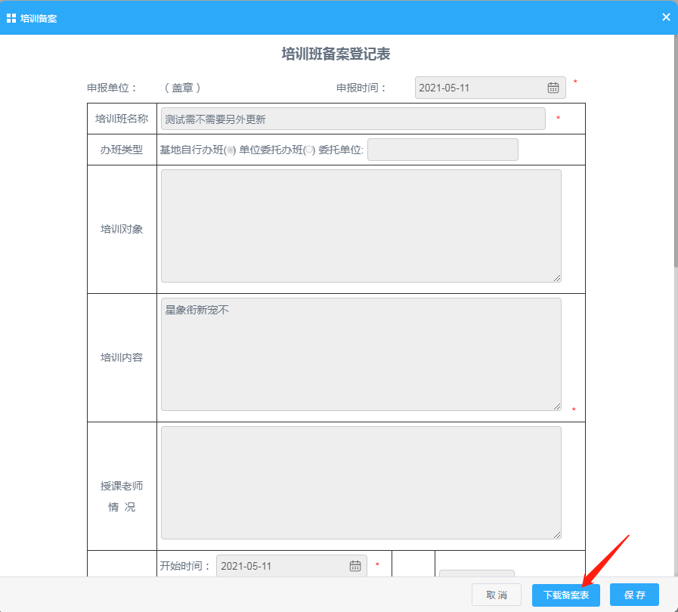

2.上传《培训班备案登记表》扫描件：将加盖公章的《培训班备案登记表》上传系统，在扫描件位置点击“选择”，完成扫描件上传后，保存即可。
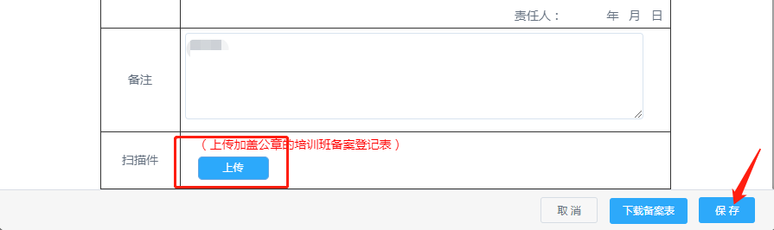
（四）申请学时认定
1.提交学员信息
申请学时认定的办班单位，需先上传学员名单。点击“学员信息”——“下载导入模板”——“导入报名信息”——“确定”即可。
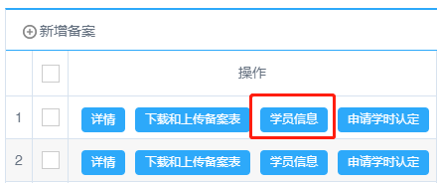
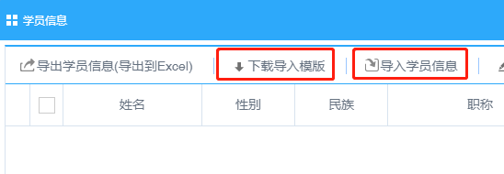
2.提交学时认定申请
点击操作栏中的“申请学时认定”，提交至自治区人力资源社会保障厅审核。提交学时认定申请前，请务必保证已上传《培训班备案登记表》盖章扫描件，并导入参训学员名单。一经提交，不可撤销更改。审核通过，参训学员自动获得相应的培训学时。
